BÀI HỌC STEM LỚP 4 – KẾ HOẠCH DẠY HỌC

LÀM CHONG CHÓNG (Tiết 2)

Gợi ý thời điểm thực hiện:
– Bài 10: Đồ chơi dân gian – Sách KNTT
– Bài 9. Làm diều giấy – Sách CTST
– Bài 12 Làm chong chóng – Sách CD

Mô tả bài học:
– Làm được đồ chơi chong chóng theo hướng dẫn.
– Tính toán được chi phí cho chiếc chong chóng tự làm.
– Nhận biết được không khí chuyển động gây ra gió làm chong chóng quay.
Nội dung chủ đạo và tích hợp trong bài học
Môn học |  | Yêu cầu cần đạt
Môn học chủ đạo | Công nghệ | – Làm được đồ chơi dân gian phù hợp với lứa tuổi theo hướng dẫn.  – Tính toán chi phí cho một đồ chơi dân gian tự làm.
Môn học tích hợp | Khoa học | Nhận biết được không khí chuyển động tạo ra gió và nguyên nhân làm không khí chuyển động.
 | Toán | - Thực hành đo, tạo hình gắn với một số hình phẳng và hình khối đã học.  – Tính toán chi phí cho một sản phẩm đồ chơi dân gian tự làm.
 | Mĩ thuật | - Biết xác định nội dung chủ đề và lựa chọn công cụ, vật liệu để thực hành.  - Biết kết hợp vẽ, cắt, xé dán,... trong thực hành, sáng tạo.  - Biết giữ vệ sinh trường, lớp, đồ dùng học tập,… trong thực hành, sáng tạo.
I. YÊU CẦU CẦN ĐẠT:
1. Kiến thức:
- Sau bài học này, HS đạt các yêu cầu sau:
- Làm được chong chóng đồ chơi phù hợp với lứa tuổi theo hướng dẫn.
- Tính toán chi phí cho một chong chóng đồ chơi tự làm.
2. Năng lực:
Năng lực chung:
- Năng lực tự chủ và tự học: Tự lực làm được đồ chơi theo sự phân công, hướng dẫn và đúng thời gian quy định.
- Năng lực giải quyết vấn đề và sáng tạo: Hình thành được ý tưởng trang trí chong chóng đồ chơi theo ý muốn.
Năng lực riêng (năng lực công nghệ):
Năng lực nhận thức công nghệ: Nhận biết được các bộ phận chính và yêu cầu sản phẩm chong chóng đồ chơi.
Năng lực sử dụng công nghệ:
+ Lựa chọn được vật liệu, dụng cụ làm chong chóng đồ chơi đúng yêu cầu.
+ Làm được chong chóng đồ chơi phù hợp với lứa tuổi theo hướng dẫn.
+ Tính toán chi phí cho một chong chóng đồ chơi tự làm.
+ Sử dụng an toàn chong chóng đồ chơi do mình làm ra.
Năng lực đánh giá công nghệ: Giới thiệu được sản phẩm do mình làm và nhận xét được sản phẩm theo các tiêu chí đánh giá.
3. Phẩm chất:
- Chăm chỉ: Có ý thức thực hành nghiêm túc, luôn cố gắng đạt kết quả tốt.
- Trách nhiệm: Có ý thức giữ gìn dụng cụ làm thủ công và ý thức tiết kiệm vật liệu làm đồ dùng học tập. Hợp tác với các bạn để hoàn thành nhiệm vụ học tập theo sự hướng dẫn của giáo viên, giữ gìn vệ sinh trong thực hành, sáng tạo.
II. ĐỒ DÙNG:
1. Chuẩn bị của GV:
– Các phiếu học tập, phiếu đánh giá sản phẩm.
– 1 chong chóng.
– Đồ dùng, dụng cụ vật liệu cho 1 nhóm 5 HS
STT | Vật liệu/Dụng cụ | Số lượng | Hình ảnh minh hoạ
1 | Giấy màu | 5 tờ
2 | Băng dính hai mặt | 1 cuộn
3 | Keo dán | 1 lọ
4 | Bút màu | 1 hộp
2. Chuẩn bị của HS (dành cho 1 HS)
STT | Vật liệu/Dụng cụ | Số lượng | Hình ảnh minh hoạ
1 | Đinh ghim | 1 chiếc
2 | Bút chì có tẩy (ống hút nhựa) | 1 chiếc
3 | Kéo | 1 chiếc
4 | Thước kẻ | 1 chiếc
III. HOẠT ĐỘNG DẠY HỌC CHỦ YẾU:
Hoạt động của GV | Hoạt động của HS
1. Khởi động:
- Giáo viên mời lớp trưởng lên cho các bạn khởi động tiết học.  - Giáo viên hướng dẫn học sinh ôn lại kiến thức đã học ở tiết 1 thông qua câu hỏi.  - Giáo viên giới thiệu tên bài học và dẫn dắt cho HS biết yêu cầu cần đạt trong bài học này. | - Cả lớp đứng dậy múa, vỗ tay theo video.  - Học sinh trả lời câu hỏi  - Học sinh lắng nghe, 2 học sinh đọc lại tên bài và yêu cầu cần đạt của bài học.
2. Thực hành – Vận dụng:
Hoạt động 2: Đề xuất ý tưởng
a) GV yêu cầu HS thảo luận nhóm và chia sẻ ý tưởng theo các tiêu chí sau: | – HS thảo luận nhóm
– Khi có gió cánh quay đều  – Bền, đẹp, sử dụng được lâu dài | – HS trả lời
– GV chiếu một vài ý tưởng như trong sách
b) Lựa chọn ý tưởng  – Mỗi nhóm thảo luận lựa chọn ý tưởng làm sản phẩm cho nhóm mình. | – Thảo luận nhóm
– GV mời đại diện nhóm chia sẻ ý tưởng và đề xuất cách làm đồ chơi chong chóng. | – HS đại diện các nhóm trả lời.  – Mô tả cách thực hiện.
– GV tổng kết hoạt động chuyển sang hoạt động tiếp theo.
Hoạt động 3: Làm đồ chơi chong chóng
a) Giáo viên cho HS xem Video gợi ý các bước làm chong chóng  Giáo viên hỏi học sinh Video gợi ý mấy bước làm chong chóng? | - Học sinh theo dõi.  - Học sinh trả lời video gợi ý làm đồ chơi gồm 8 bước.
b) Giáo viên gợi ý cho học sinh làm Phiếu bài tập số 3. | - Các nhóm thảo luận làm Phiếu bài tập số 2.
GV gọi đại diện các nhóm lên đọc Phiếu bài tập số 2 của nhóm.  Gợi ý chúng ta làm đồ chơi theo mấy bước? Các bước làm gì và làm như thế nào? | – HS trả lời:  Các bước làm đồ chơi gồm 8 bước:  Bước 1: Tạo một tờ giấy vuông  Bước 2: Gấp tờ giấy theo đường kẻ từ góc này sang góc khác, sau đó mở ra  Bước 3: Sử dụng bút chì đánh dấu vị trí cách trung tâm khoảng 2 – 3 cm như hình  Bước 4: Cắt dọc theo đường gấp. Dừng lại ở chỗ đánh dấu bằng bút chì  Bước 5: Dán các góc giấy vào vị trí trung tâm  Bước 6: Tạo trục chong chóng tại vị trí trung tâm (dùng đinh ghim)  Bước 7: Dùng tay xoay chong chóng  để đảm bảo chong chóng quay dễ dàng.  Bước 8: Gắn đinh ghim lên đầu cán dài tạo tay cầm chong chóng.
HS lựa chọn dụng cụ và vật liệu phù hợp với ý tưởng của nhóm đã chọn. | – Các nhóm lựa chọn dụng cụ và vật liệu phù hợp với ý tưởng của nhóm đã chọn.
c) Làm đồ chơi chong chóng theo cách của nhóm em đã lựa chọn. | - Học sinh làm chong chóng theo nhóm (1 sản phẩm/HS)
– GV tổ chức cho các nhóm làm đồ chơi chong chóng. | – Các nhóm làm đồ chơi chong chóng.
– Trong quá trình cả lớp làm mô hình, GV quan sát và hỗ trợ khi cần thiết. | – Các nhóm làm đồ chơi theo tiêu chí.  - Trang trí chong chóng thêm đẹp.
– GV tổ chức cho các nhóm trưng bày chong chóng và bình chọn chong chóng nào quay đều, màu sắc đẹp. Sau đó tự đánh giá sản phẩm của nhóm và các nhóm khác bằng cách đánh dấu x vào các ô tương ứng trong phiếu đánh giá. | - Đại diện nhóm lên trưng bày và thuyết trình về sản phẩm của nhóm.  – Các nhóm bình chọn sản phẩm của nhóm bạn: chong chóng nào quay đều, màu sắc đẹp, sử dụng được lâu dài.
– GV tổng kết hoạt động.
Hoạt động 4: Tính toán chi phí làm đồ chơi chong chóng
– GV yêu cầu thảo luận nhóm. Em cùng các bạn tính chi phí làm đồ chơi chong chóng theo gợi ý.  - GV cho HS liên hệ giá thành đồ chơi tự làm với giá thành đồ chơi mua trên thị trường. | – HS thực hiện tính chi phí.  - Đại diện nhóm đọc bảng tính chi phí làm đồ chơi chong chóng của nhóm.  - Học sinh liên hệ thực tế trả lời: Thấp hơn giá thị trường nhiều lần.
Hoạt động 5: Cùng bạn chơi đồ chơi chong chóng
– GV dùng quạt điện tạo ra gió giúp chong chóng quay, tổ chức cho HS cùng chơi đồ chơi chong chóng. | – Cả lớp cùng chơi chong chóng.
– GV tổng kết hoạt động:  Khen ngợi nhóm có sản phẩm đạt tiêu chí, động viên các nhóm làm chưa tốt để lần sau cố gắng.  Nhắc HS mang sản phẩm chong chóng về nhà để chơi. | - Học sinh lắng nghe
3. Tổng kết bài học:
Giáo viên yêu cầu học sinh liên hệ kiến thức một số môn học được sử dụng để làm chong chóng. | - Học sinh trả lời:  Môn học chủ đạo – Công nghệ  Môn học tích hợp – Khoa học, Toán, Mĩ thuật
– Giáo viên yêu cầu học sinh nêu lại tên vật liệu để làm ra chong chóng. | - Học sinh trả lời
– Giáo viên hướng dẫn học sinh vận dụng kiến thức đã học về làm các loại chong chóng với các vật liệu đơn giản: lá dừa, lá bàng, cuống lá dong, ... | - Học sinh lắng nghe
– Tổng kết buổi học

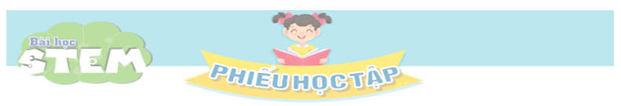
Tên nhóm: .............................................. Lớp: 4 .........
PHIẾU HỌC TẬP SỐ 2

1. Đánh số thứ tự đúng các bước làm chong chóng.
 | 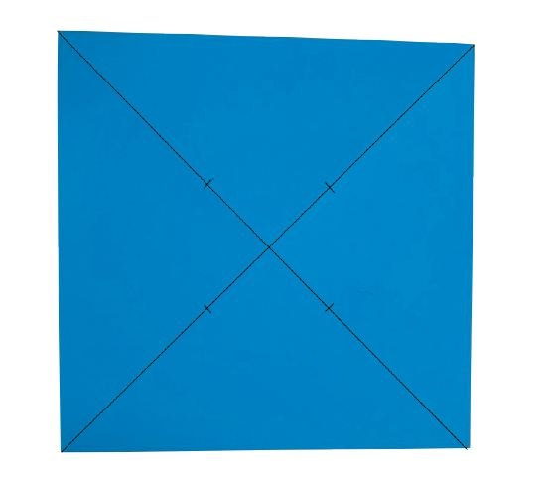
Tạo một tờ giấy vuông | Sử dụng bút chì đánh dấu vị trí cách  trung tâm khoảng 2-3 cm như hình | Tạo trục chong chóng tại vị trí trung  tâm (dùng đinh ghim)
 | 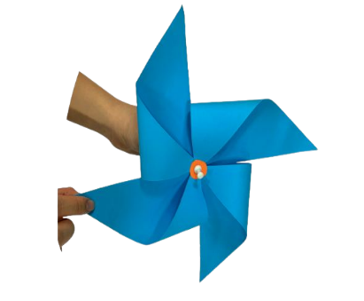 | 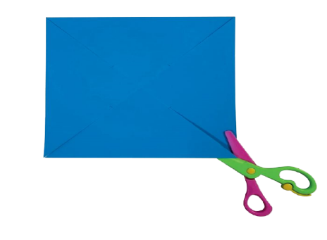
Gấp tờ giấy theo đường  kẻ từ góc này sang  góc khác, sau đó mở ra | Dùng tay xoay chong chóng để đảm bảo  chong chóng quay dễ dàng. | Cắt dọc theo đường gấp.  Dừng lại ở vị trí đánh  dấu bằng bút chì
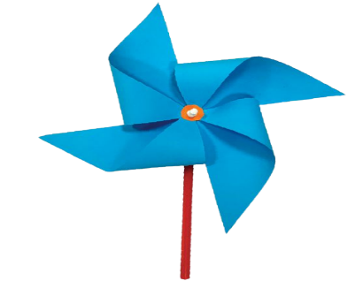 | 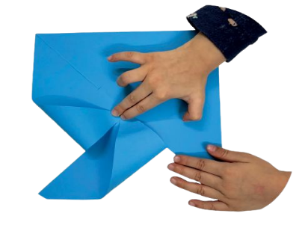
Gắn đinh ghim lên  đầu cán dài tạo tay  cầm chong chóng | Dán các góc giấy  vào vị trí trung tâm
2. Nhóm sử dụng vật liệu gì để làm chong chóng?
..................................................................................................................................................................................................................................................................
PHIẾU ĐÁNH GIÁ SẢN PHẨM
THEO CÁC TIÊU CHÍ
Tên nhóm đánh giá: Sóc nâu
Tên nhóm | Khi có gió cánh quay đều |  |  | Bền, đẹp, sử dụng được lâu dài
 | Hoàn thành tốt |  | Hoàn thành | Hoàn thành tốt | Hoàn thành
Thỏ ngọc
Vành khuyên
Voi con

PHIẾU ĐÁNH GIÁ SẢN PHẨM
THEO CÁC TIÊU CHÍ
Tên nhóm đánh giá: Thỏ ngọc
Tên nhóm | Khi có gió cánh quay đều |  |  | Bền, đẹp, sử dụng được lâu dài
 | Hoàn thành tốt |  | Hoàn thành | Hoàn thành tốt | Hoàn thành
Sóc nâu
Vành khuyên
Voi con

PHIẾU ĐÁNH GIÁ SẢN PHẨM
THEO CÁC TIÊU CHÍ
Tên nhóm đánh giá: Vành khuyên
Tên nhóm | Khi có gió cánh quay đều |  |  | Bền, đẹp, sử dụng được lâu dài
 | Hoàn thành tốt |  | Hoàn thành | Hoàn thành tốt | Hoàn thành
Sóc nâu
Thỏ ngọc
Voi con
PHIẾU ĐÁNH GIÁ SẢN PHẨM
THEO CÁC TIÊU CHÍ
Tên nhóm đánh giá: Voi con
Tên nhóm | Khi có gió cánh quay đều |  |  | Bền, đẹp, sử dụng được lâu dài
 | Hoàn thành tốt |  | Hoàn thành | Hoàn thành tốt | Hoàn thành
Sóc nâu
Thỏ ngọc
Vành khuyên

TÍNH TOÁN CHI PHÍ LÀM ĐỒ CHƠI
CHONG CHÓNG

Tên nhóm: Sóc nâu
STT | Vật liệu sử dụng |  | Số lượng | Thành tiền
1
2
3
4
5
 | Tổng số tiền

TÍNH TOÁN CHI PHÍ LÀM ĐỒ CHƠI
CHONG CHÓNG

Tên nhóm: Thỏ ngọc
STT | Vật liệu sử dụng |  | Số lượng | Thành tiền
1
2
3
4
5
 | Tổng số tiền
TÍNH TOÁN CHI PHÍ LÀM ĐỒ CHƠI
CHONG CHÓNG

Tên nhóm: Vành khuyên
STT | Vật liệu sử dụng |  | Số lượng | Thành tiền
1
2
3
4
5
 | Tổng số tiền

TÍNH TOÁN CHI PHÍ LÀM ĐỒ CHƠI
CHONG CHÓNG

Tên nhóm: Voi con
STT | Vật liệu sử dụng |  | Số lượng | Thành tiền
1
2
3
4
5
 | Tổng số tiền

